عنوان:

عجائب خلقت شتر!

|  |  |
| --- | --- |
| شناسنامه مطلب | |
| کد مطلب | t-121 |
| رده | تزکیه‌ای/تقوای عمومی/یقظه/مطالب تنبه آمیز |
| برچسب | تفکر، بیداری،خلقت، شتر، قرآن |
| توضیحات |  |

**أَ فَلا يَنْظُرُونَ إِلَى الْإِبِلِ كَيْفَ خُلِقَت‏** ( الغاشية ، 17 )

آيا به آفرينش شتر نمى‏نگرند كه چگونه خلق شده است؟

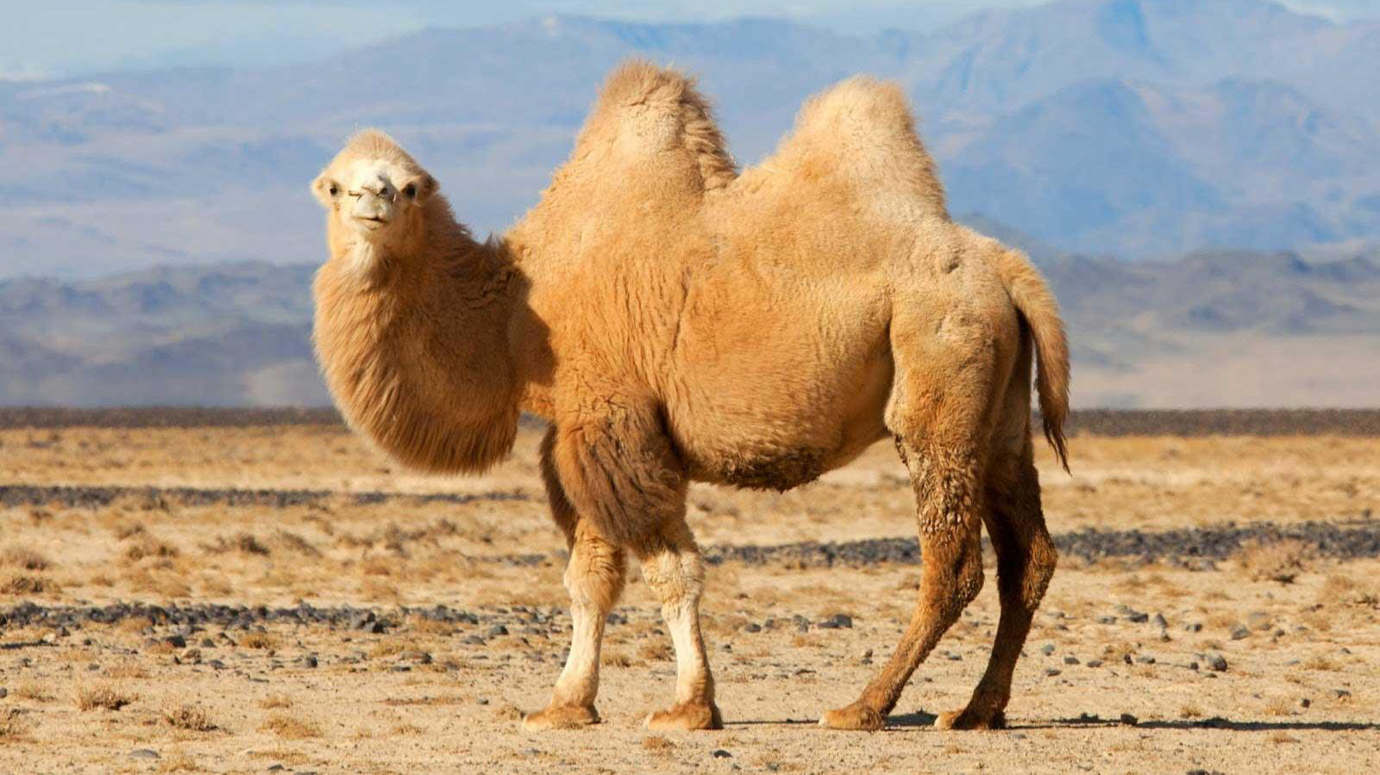

**آیا می دانید؟!!**

چشم شتر دارای دو پلک است. پلک ها یک سیستم قفل کن داخلی دارد. در حالت خطر به طور خودکار بسته می شوند. سیستم قفل کن داخلی اجازه نمی دهد که هیچ گونه گرد و خاکی وارد چشمان حیوان شود. بینی و گوش های شتر با موهای بلندی پوشیده شده است تا وی را در برابر گرد و غبار حفظ کند. گردن دراز، او را قادر می سازد تا ارتفاع سه متر از زمین بتواند از برگ درختان استفاده کند و آنها را بخورد.

**آیا می دانید؟!!**

یک  شتر می تواند بدون غذا و آب، هشت روز در دمای 50 درجه سانتی گراد زنده بماند. در این زمان از وزنش 22 درصد کم می شود. اگر انسان 12 درصد از آب بدنش را از دست بدهد به حالت مرگ می افتد ولی یک شتر می تواند زنده بماند ولو 40 درصد از آب بدنش را از دست بدهد. دلیل دیگر مقاومت شتر در برابر تشنگی وجود شرایطی است که وی را قادر می سازد تا دمای داخل بدنش را تا 41 درجه سانتی گراد افزایش دهد. به این وسیله اتلاف آب بدن خود در طول روز را در یک اقلیم به شدت گرم مانند کویر به حداقل می‌رساند. شتر می تواند دمای بدنش را تا 30 درجه سانتی‌گراد در شب‌های خنک کویر پائین بیاورد.

**آیا می دانید؟!!**

مانند تمام موجودات زنده، مطمئنا شتر خود قادر به انجام آنچه ذکر شد نبوده و نمی توانسته خود را به گونه‌ای بسازد و ایجاد کند که در خدمت بشر قرار گیرد. آیه ای که در قرآن می فرماید: آیا نمی‌نگرند به شتر که چگونه خلق شده است؟ توجه ما را به خلق شتر در حد کمال و عالی ترین وجهی که می توانست داشته باشد، جلب می کند. به شتر مانند تمام موجودات دیگر، مواهبی اعطا شده است و بر روی زمین به عنوان نشانه‌ای عالی از خالق خود قرار یافته است.

شتر با چنین توانایی های عالی بدنی، فرمان یافته است تا در خدمت بشر باشد. و به بشر گفته شد تا به معجزات خالق عظیم در تمام گیتی و جهان پهناور بنگرد و خالق آنچه به وجود آمده است یعنی خداوند را با دیده احترام نگاه کند.